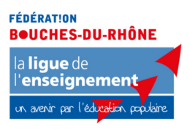
Le centre social les Lilas
vous invite à un
« BLABLA KAWA »

RENCONTRE ET DISCUSSION

AUTOUR D’UN PETIT DEJ’

RDV devant l’école
Les mardis matins
De 8h20 à 9h00

Venez passer un moment convivial avec nous

Discuter, échanger et faire connaissance

Centre Social Les Lilas
21 Av. Charles Camoin, Bât C2, 13013 Marseille
Tel : 04 96 15 38 51

